**华北水利水电大学大学生暑期社会实践活动**

**简 报**

**第（ 9 ）期**

**社会实践活动领导小组办公室 2020年7月28日**

★山河无恙在我胸，愿君归来若春风

★基于科学防控疫情下的复工复产调研

★凝聚青春力量，助力脱贫攻坚

★发放抗疫海报，为疫情防控宣传加油

山河无恙在我胸，愿君归来若春风

——水利学院疫情下的我们暑期社会实践队

突如其来的新冠肺炎使2020年成为不平凡的一年，目前疫情控制已经呈现出良好的局面，但是我们仍不能放松警惕。因此7月22日，水利学院“疫情下的我们”社会实践队成员决定在各自社区和乡镇以实际行动来提高居民对新冠肺炎病毒的防范意识。

7月22日上午，团队成员在社区和乡镇针对疫情的相关问卷进行走访调查，问卷的内容有：疫情期间是否经常打扫卫生、疫情期间以哪种形式来处理好卫生、目前对疫情的防范意识以及出门是否戴口罩等等。我们团队想要以这种形式告诉大家虽然此时社会已经慢慢复苏，但是并不代表疫情的彻底结束，大家出门还是要带口罩，阻挡飞沫等传播，注意个人和公共卫生。

7月22日下午，实践队成员组织在社区和乡镇进行垃圾清理活动，大家在垃圾进行回收和分类处理过程中发现垃圾分类仍未完全普及，而本次活动可以使群众在垃圾清理的过程中意识到环境卫生的重要性，不要随意扔垃圾，注意垃圾分类，同时可以提升群众对新冠肺炎病毒的防范意识。活动结束后，群众们纷纷表示会加强对病毒的防范意识，管理好个人和公共卫生。

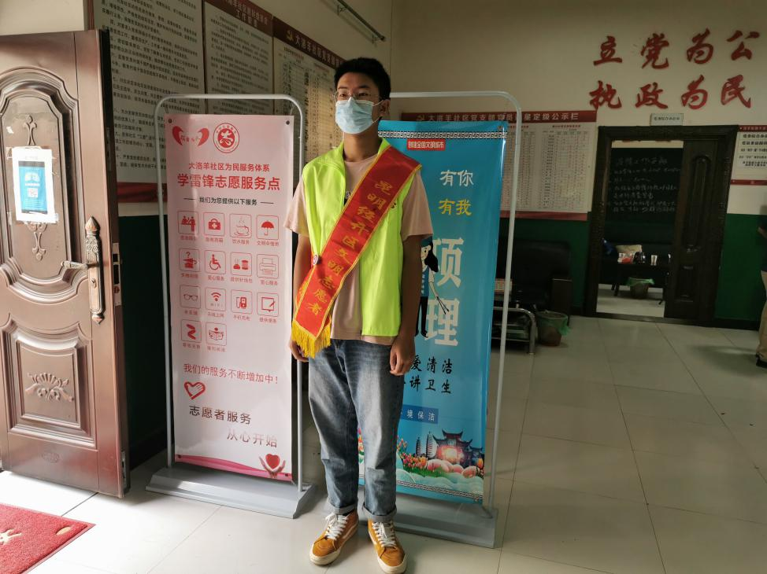

通过本次活动，实践队成员自身对疫情有了更多的认识，会继续以身作则，为抗击疫情贡献出自身的力量，同时我们也向各自社区和乡镇的群众宣传了管理好个人和公共卫生的重要性，提升了群众对病毒的防范意识。

 “去时风雨锁寒江，归来落樱染轻裳。山河无恙在我胸，愿君归来若春风。”我们相信在大家的共同努力下，疫情终会结束，我们终会取得胜利！

基于科学防控疫情下的复工复产调研

                 ——电力学院“复复得正”社会实践队

为加快经济复苏，保障人民生活水平质量，党中央着力推进“切实加强疫情科学防控，企业有序推进复工复产”的号召，在全国各地人民的努力以及医护人员的奋斗下，全国疫情逐步得到良好控制，到目前为止已有数月，但各地区企业的复工复产情况以及经济恢复状况仍略有差异。因此，我们通过“云组队”的方式成立“复复得正”实践队，对中小型企业复工复产情况和地摊经济进行调研，通过实际行动，深入了解组队成员所在地区的经济复苏情况并对此进行总结。

实践活动中，我们通过问卷调查、实地走访、亲身实践等形式进行调查，每日调查结束后开会报告总结。根据各成员的调查，我们对部分行业的了解情况具体如下：

部分大型超市一般在三四月份开启营业模式，在疫情得控初期，人口流动管控相当严格，超市有规划的分成间接性营业和分批营业，员工也进行分批上班，与此同时做好当下的疫情防控工作，要求进出超市必须佩戴口罩，每天做好全方位消毒，工作人员打卡上报身体状况等。除此之外，超市还需保障人们对生活必需品的满足，但由于疫情影响，超市营业额较疫情前明显减少。

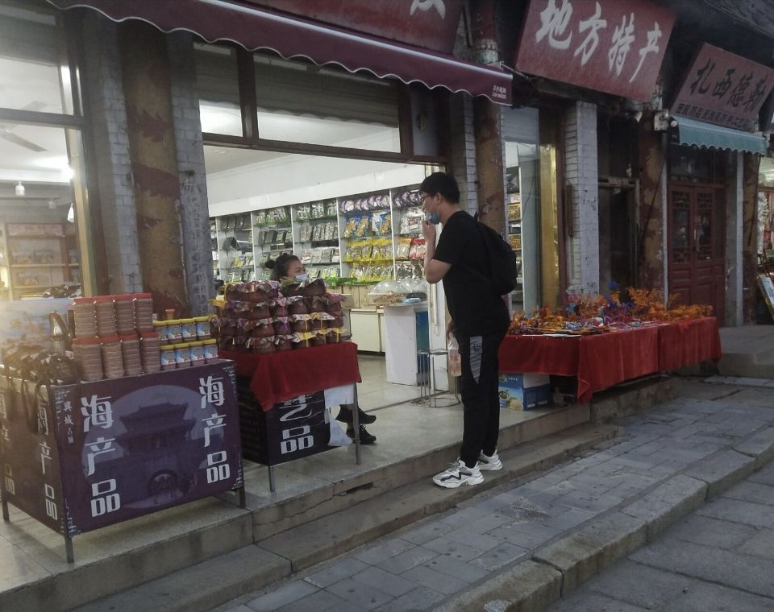

教育行业开展“停课不停学”的措施积极应对疫情，在如今信息化网络时代下，教学提供可行性的教学方法，开展网络直播教学，各种学习软件开启打卡签到、课堂检测等功能，为足不出户学知识提供了优良的环境。各省市的小、中学网络直播课都是由各年级优秀教师进行录制讲解，同时自己的任课老师起到监督作用，最大限度的指导学生在家进行良好的教育学习。四月之后，各省市根据当地疫情防控情况对各年级进行分批次开学，在不影响学生学习情况下同时做好良好的科学防控疫情措施，以保证教学安全有序进行。

相对于餐饮行业来看，经济损失相对严重，疫情期间暂停营业，之前采购蔬菜食物等面临腐坏变质的风险，一些企业在疫情期间提出免费赠送市民蔬菜的建议，部分企业因疫情影响被迫破产，也有部分店家在疫情稍微好转时实行网上外卖服务，疫情得到良好控制后才着手实体店经营，而随之暑期来临，现在夜市餐饮小吃也不断兴起，餐饮行业经济得到一定恢复。

在做好疫情科学防控，国家有序推进复工复产的背景下，通过这次暑期社会实践的调研发现，中小型企业经济有序恢复但相对缓慢，而国家也为其提供了相应的扶持，例如对一些中小型企业的补贴政策以及现在大力发展地摊经济来缓解失业或无业人群的经济压力。这些均为社会经济恢复注入新活力。相信在不久的将来，中小型企业面对的种种困难一定能在政府的帮助和自身努力下得到解决。

凝聚青春力量，助力脱贫攻坚

——水利学院“聚青春助脱贫”社会实践队

2020年是全面建成小康社会目标实现之年，是全面打赢脱贫攻坚战收官之年，但脱贫攻坚战役遇到了疫情、灾情带来的挑战。在这样的紧要关头，我们更应该继续坚持精准扶贫的政策不动摇，响应国家扶贫政策，积极配合全面建成小康社会。7月20日至21日，华北水利水电大学“聚青春助脱贫”社会实践队积极开展对所在地扶贫情况的调查，制作宣传海报，宣传当地的扶贫政策。

7月20日，队员们到街边对路人进行随机采访，通过采访相关问题来进一步了解当地的扶贫情况。队员们采访到一位叔叔，当问到新冠肺炎疫情带来的影响时，他说，疫情条件下许多产业无法开工，很多工人因此失去了收入来源，失业下岗，今年疫情给大家的生活也带来了很大的影响。接着，队员们又询问了关于扶贫政策的问题，他笑呵呵地说，扶贫政策给身边带来了很大的变化，邻居是一位孤寡老人，以前就是破房子，靠拿着低保过日子，现在房子修好了，并且还拿到了不少补助，日子过的好多了，而且村里还有不少人找到了工作，大家都过上了好日子。队员们也表示，听完叔叔的话后感到十分高兴，国家的扶贫政策实施后我们也深刻地感受到了身边的变化，贫困人口减少，人民安居乐业，国家国泰民安。全面脱贫绝不是一句口号，而是应该真真正正地让人民带来幸福的生活。

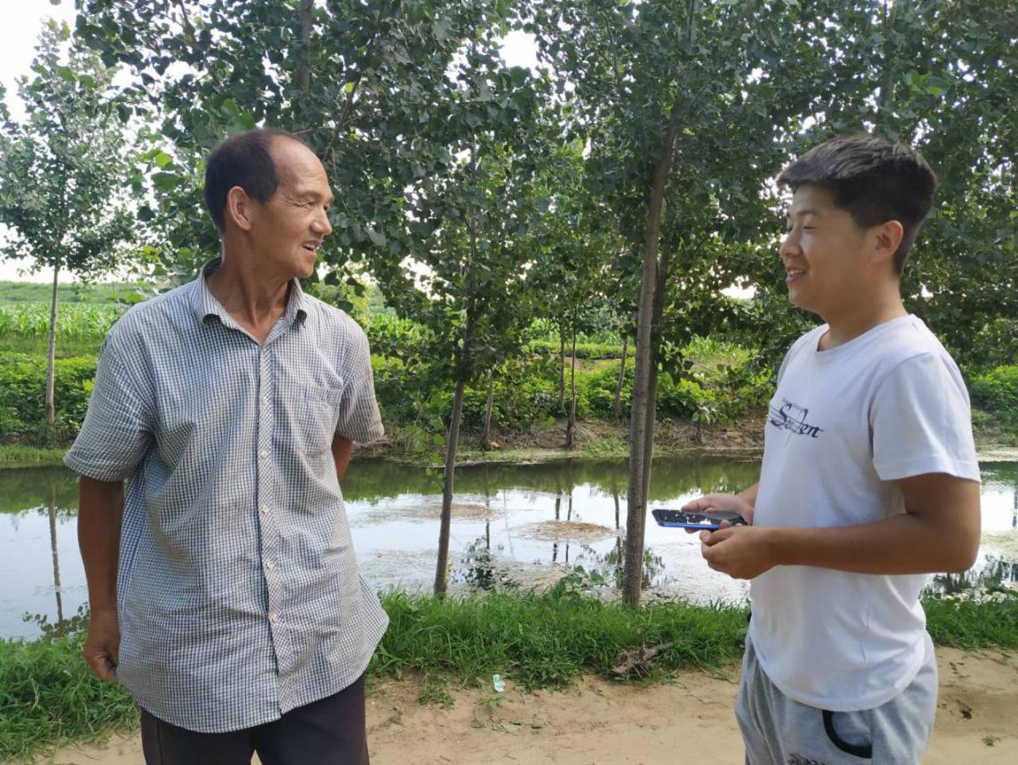

在调查中，队员们发现，有很多基层干部也深入乡村开展帮扶，面对疫情给脱贫攻坚带来的挑战，他们以身作则，迎难而上，奔赴一线。面对受到疫情影响许多农产品滞销的状况，带头办起“互联网+促脱贫”“县长直播带货”等活动推动消费扶贫。同时，重点地区重点出手，支持大别山革命老区发展，安排扶贫资金，帮助困难群体，查缺补漏，集中精力，确保中原地能迈入小康社会。发展产业，推动就业扶贫，让更多的人有活可干，有薪好拿。脱贫攻坚不好打，一定要坚持下来，才能交出一份满意的答卷。

7月21日，队员们整理了之前实地调查所获得的成果，制成宣传海报，积极宣传当地的扶贫工作，讲好身边的脱贫故事。通过这几天的实践调查，我们了解到很多身边的脱贫故事，有一位贫困户，他是村里脱贫致富奔小康的典型代表。家中夫妻二人都患有不同程度的疾病属于弱劳动力，因病致贫，但对生活仍然充满信心。他们相信只要劳动就一定能有收获，总有一天能过上幸福的生活。在村里发展蜜桔种植业时，他积极参与产业种植。在蜜桔市场不好的情况下，他也没有放弃，尝试改良柑桔品种来提高品质。同时，为了提高收入夫妻二人还坚持找工作，每个月能多挣到3000余元。夫妻二人身上闪耀着勤奋、积极、吃苦耐劳的优秀品质，在扶贫政策的帮助下，生活质量得到了很大的提高，2019年就已经顺利脱贫摘帽。在制作宣传海报时，我们把这个故事加了进去，希望能有更多的贫困户学习这种吃苦耐劳的精神，顺利脱贫。希望能够讲好身边的脱贫故事，激励贫困户奔向小康，助力达成2020年全面脱贫的目标。国家政策有帮扶，自身也应该努力奋斗。

通过几天的社会实践，队员们各自在所在地进行走访调查，得到的结果甚是尽人意。在助力脱贫攻坚的过程中，队员们靠自己的力量来帮助村民们，改善困难户的生活，在特殊时期更要坚持下去，保证脱贫攻坚任务高质量完成。我们期望更多的大学生能参与进来，发挥主观能动性，凝聚青春力量，助力脱贫攻坚。

发放抗疫海报，为疫情防控宣传加油

——信息工程学院“小石坝”疫情调查防控小组

2020年7月21日，实践活动进行到第四天，实践的日子已经过半，但是调查小组成员的热情如同夏天的骄阳烈火，并不减半。“小石坝”疫情防控调查小组为助力疫情防控和复工复产活动依然努力着。

​经过小组成员们的讨论后，实践小组决定自制一张海报并打印出数份进行发放粘贴。在疫情好转的情形下，各种商铺为了方便大众逐渐恢复营业，但是在方便群众生活的同时，我们仍然不能忘记疫情给我们带来的痛苦，要时刻保持高度警惕。我们需要时刻谨记疫情只是好转并不是结束，利用好防控疫情的小知识，严格要求自己，保持好“全国上下一盘棋”直到取得疫情攻坚战的胜利。

前几天实践的经验使得小组成员不仅规划清晰，实践也轻车熟路，在做好安全措施的情况下，开始了今天的宣传工作。在乡村地区，人们的疫情防控意识相对来说还是比较薄弱的，因此小组成员们在一些主要地点进行了海报的粘贴和宣传，给路边的村民和商贩进行防疫知识的讲解，让村民们对此次的新冠疫情更深入的了解，重视疫情防控，防止疫情反扑。

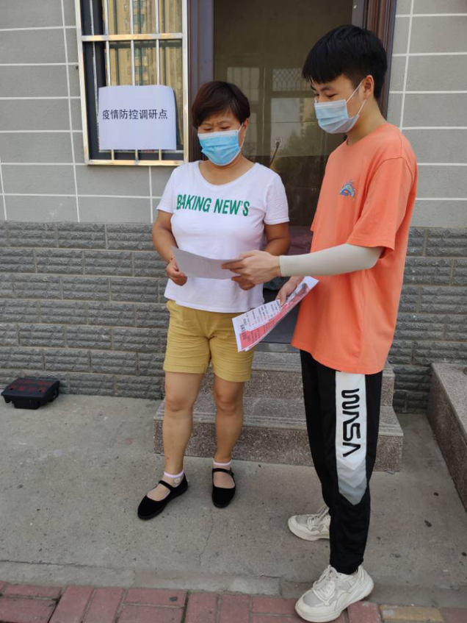

在城镇地区，成员们选择在人流量比较高一点的地方（比如商场，公园）进行此次疫情海报的宣传。我们小组其他成员在尽力进行宣传之后，利用好剩余的一些宣传单在社区等一些人流往来较为密集的地方进行张贴，让过往人群和他们的家人们了解到疫情还在进行时，而非完成时。

相信在某一天我们再次回首时，都不会忘记那些在疫情之下的时光，而这些苦难终将会变成每个人脸上幸福的微笑。疫情还未结束，我们的使命还未完成！

**指 导：**祁 萌

**主　　审**：柴延艳

**主　　编：**任 智

**执行主编：**葛恺文 王淼 郑悦雯 刘辉 张果果 朱新彧 方靖雯 李维彬

**联系地址：**华北水利水电大学团委(450011)

**联系电话：**0371-69127469

**电子邮箱：**3049443446@qq.com

**报：**团省委、校党委

**送：**党群各部门、各院、部、处